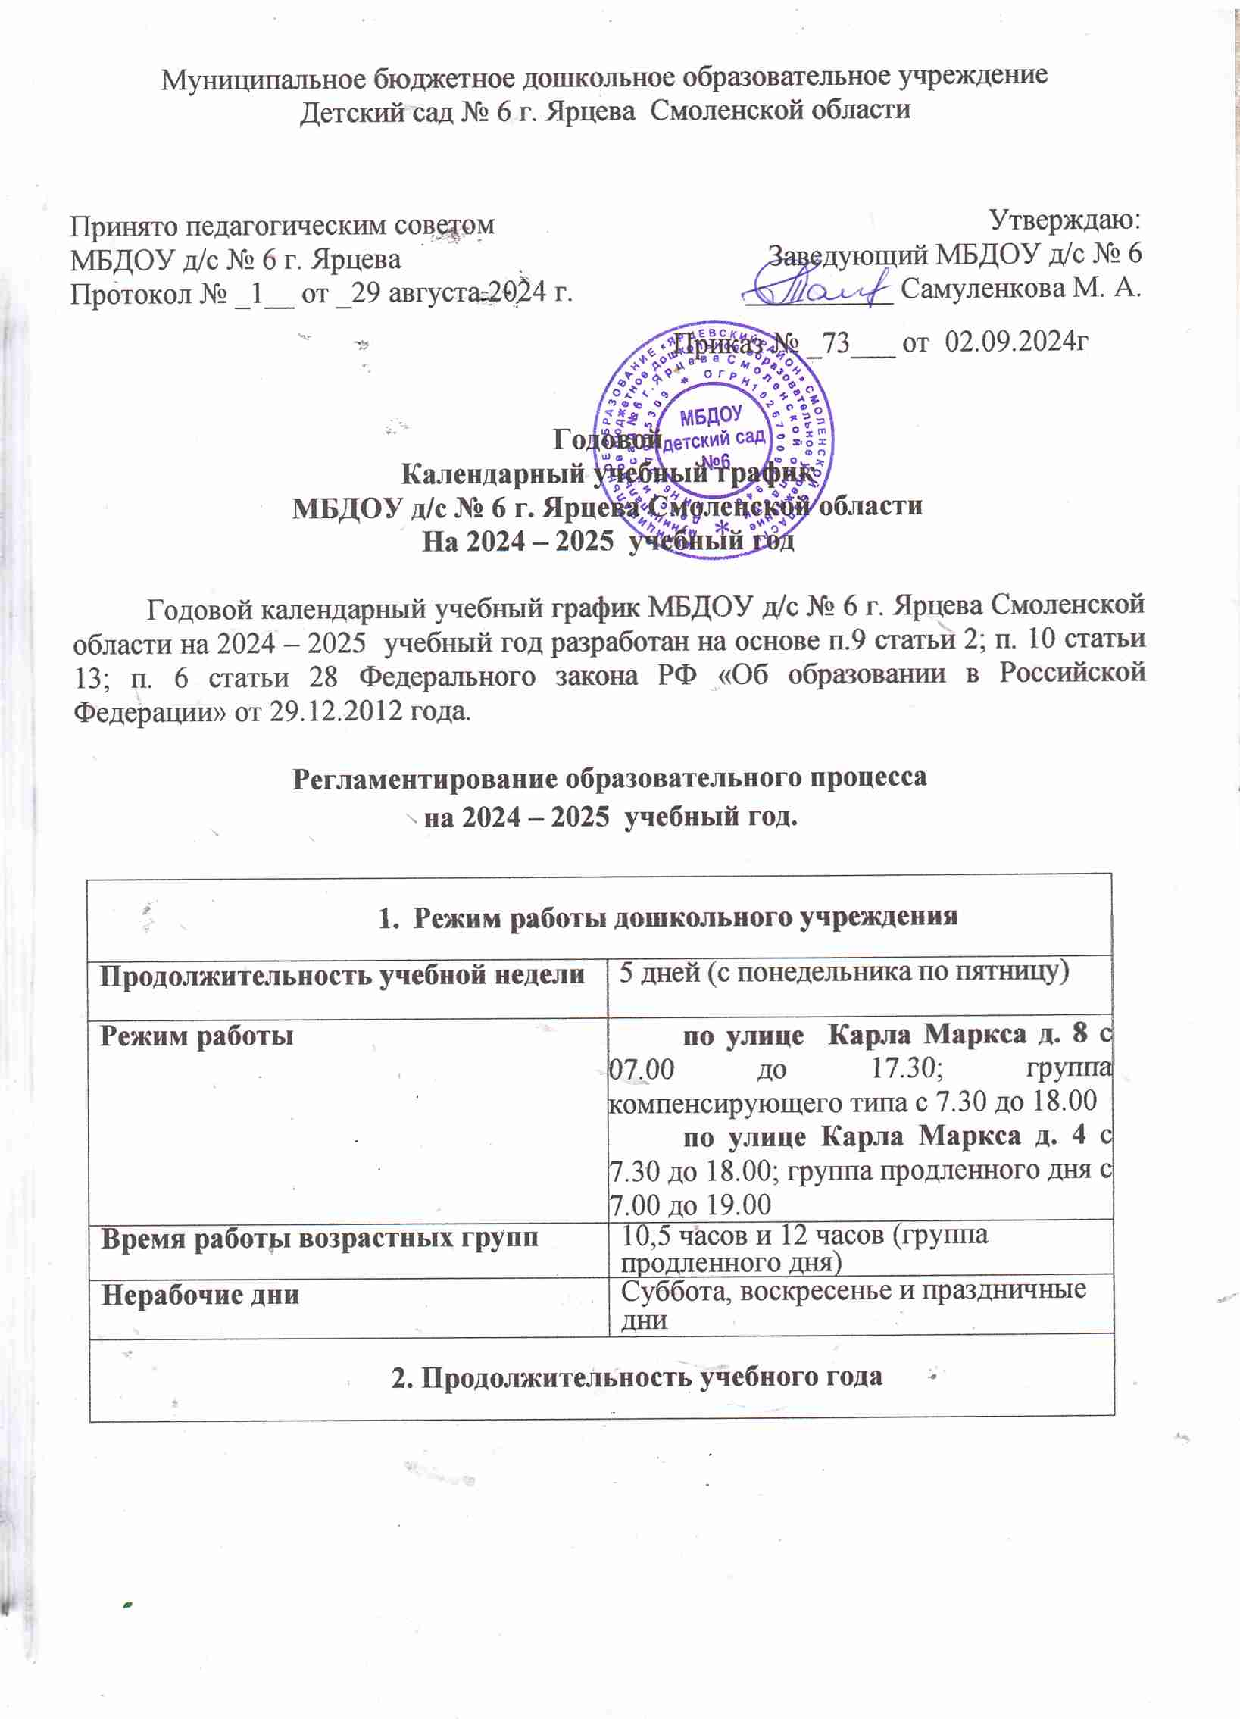

Муниципальное бюджетное дошкольное образовательное учреждение

Детский сад № 6 г. Ярцева Смоленской области

|  |  |
| --- | --- |
| Принято педагогическим советом  МБДОУ д/с № 6 г. Ярцева  Протокол № _1__ от _29 августа 2024 г. | Утверждаю:  Заведующий МБДОУ д/с № 6  __________ Самуленкова М. А.  Приказ № _73___ от 02.09.2024г |

**Годовой**

**Календарный учебный график**

**МБДОУ д/с № 6 г. Ярцева Смоленской области**

**На 2024 – 2025 учебный год**

Годовой календарный учебный график МБДОУ д/с № 6 г. Ярцева Смоленской области на 2024 – 2025 учебный год разработан на основе п.9 статьи 2; п. 10 статьи 13; п. 6 статьи 28 Федерального закона РФ «Об образовании в Российской Федерации» от 29.12.2012 года.

**Регламентирование образовательного процесса**

**на 2024 – 2025 учебный год.**

|  |  |  |  |  |
| --- | --- | --- | --- | --- |
| **1. Режим работы дошкольного учреждения** | | | | |
| **Продолжительность учебной недели** | | | 5 дней (с понедельника по пятницу) | |
| **Режим работы** | | | **по улице Карла Маркса д. 8** с 07.00 до 17.30; группа компенсирующего типа с 7.30 до 18.00  **по улице Карла Маркса д. 4** с 7.30 до 18.00; группа продленного дня с 7.00 до 19.00 | |
| **Время работы возрастных групп** | | | 10,5 часов и 12 часов (группа продленного дня) | |
| **Нерабочие дни** | | | Суббота, воскресенье и праздничные дни | |
| **2. Продолжительность учебного года** | | | | |
| **Учебный год** | | с 02 сентября 2024 года по 30 сентября 2024 года - адаптационный период детей раннего возраста;  с 02 сентября 2024 года по 28 декабря 2024 года - учебный год;  с 23 по 28 декабря 2024 года - каникулы в досуговой форме эстетического и оздоровительного цикла.  с 01 января 2025 года по 8 января 2025 года - новогодние каникулы;  с 09 января 2025 года по 30 мая 2025 года – учебный год. | | |
| **Летний оздоровительный период** | | с 02 июня по 31 августа 2025 года | | |
| **3. Мероприятия, проводимые в рамках образовательного процесса** | | | | |
| 3.1. Мониторинг достижения детьми планируемых результатов освоения основной общеобразовательной программы дошкольного образования:   * с 16 сентября по 30сентября; * с 15 апреля по 30 апреля. | | | | |
| **3.2. Праздники для воспитанников** | | | | |
| **Наименование** | | | **Сроки/ даты** | |
| «День знаний» | | | 02.09.2024 | |
| «Золотая осень» | | | 02.10.2024 - 6.10.2024 | |
| «День матери» | | | 25.11.2024 | |
| «Новый год у ворот» | | | 25.12.2024- 29.12.2024 | |
| «Старый Новый год» | | | 14.01.2025 | |
| «День Защитника Отечества» | | | 24.02.2025 | |
| «Масленица» | | | 24.02.2025 - 02.04.2025 | |
| «День 8 Марта» | | | 07.03.2025 | |
| «Загадочный космос» | | | 11.04.2025 | |
| «Выпускной» | | | 26.05.2025 -30.05.2025 | |
| «День Защиты детей» | | | 02.06.2025 | |
| «До свидания лето!» | | | 29.08.2025 | |
| **3.3. Периодичность проведений родительских собраний** | | | | |
| **Наименование** | | | **Сроки/ даты** | |
| 1 собрание | | | сентябрь | |
| 2 собрание | | | ноябрь-декабрь | |
| 3 собрание | | | апрель-май | |
| **4. Каникулярное время, праздничные (нерабочие) дни** | | | | |
| **4.1. Каникулы** | | | | |
|  | **Сроки/ даты** | | | **Количество каникулярных недель/ праздничных дней** |
| **Зимние каникулы** | 01.01.2025 - 08.01.2025 г. | | | 8 дней |
| **Летние каникулы\*** | 02.06.2025 – 31.08.2025 г. | | | 13 недель |